1. 1. студента группы ИТ – 42  
      Курбатовой Софьи Андреевны

|  |  |  |  |
| --- | --- | --- | --- |
| Выполнение: |  | Защита |  |

* + 1. Построение смешанной функциональной модели проектируемой ИС
       1. **Цель работы**: знакомство с методологией IDEF3. Знакомство с возможностями CASE-средства для построения организационных и SwimLane диаграмм, а также с возможностями для анализа модели. Приобретение практических навыков при построении смешанной модели с использованием CASE-средств. .
       2. Содержание работы
       3. В соответствии с вариантом задания, определяющим предметную область, разработать смешанную функциональную модель проектируемой ИС средствами *BPwin*. Модель должна включать:
       4. 1. Контекстную диаграмму IDEF0.
       5. 2. Диаграмму ее декомпозиции в IDEF0 первого уровня.
       6. 3. Диаграммы дальнейшей декомпозиции в IDEF0, IDEF3 и DFD. Можно использовать диаграммы IDEF0 и DFD, разработанные в лабораторных работах № 3,4. Диаграмм IDEF3 должно быть как минимум 2.
       7. 4. Сценарий одного из процессов на основе диаграммы IDEF3.
       8. 5. Диаграмму организационной структуры.
       9. *6. SwimLane* диаграмму.
       10. 7. Стоимостной анализ разработанной модели.
       11. 8. Оценку разработанной модели, с использованием инструмента *UDP*-анализа.
       12. 9. Количественный анализ модели (ручной счет).
       13. 10. Отчеты по модели
           1. Ход работы
       14. 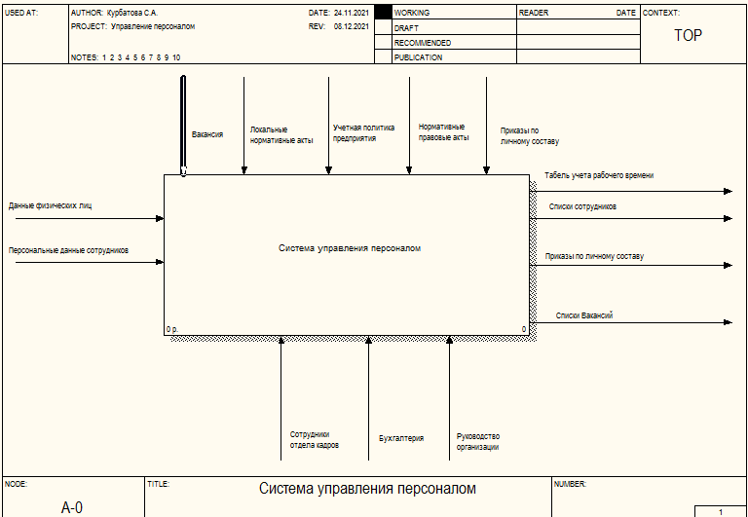

Контекстная диаграмма

* + - 1. 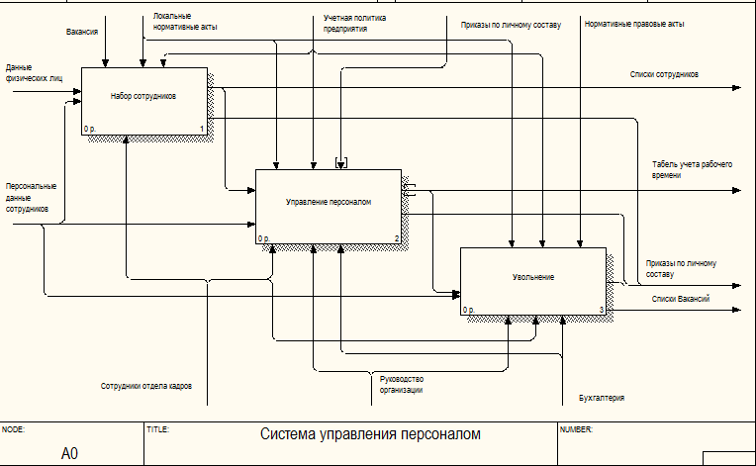

Декомпозиция

* + - 1. 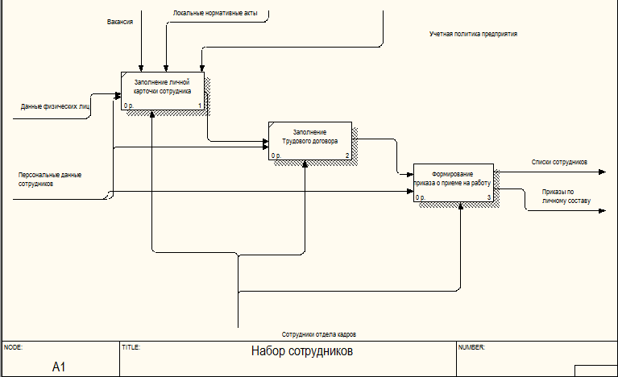

диаграмма первого уровня IDEF0

* + - 1. 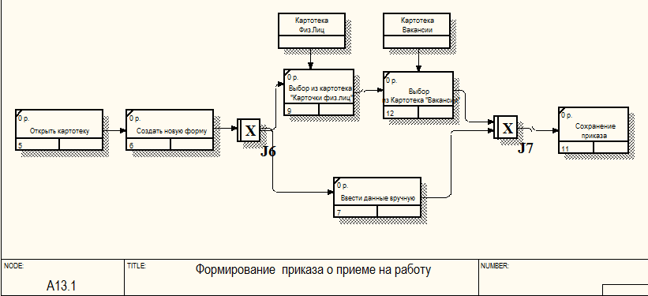

Формирование приказа о приеме на работу IDEF3

* + - 1. 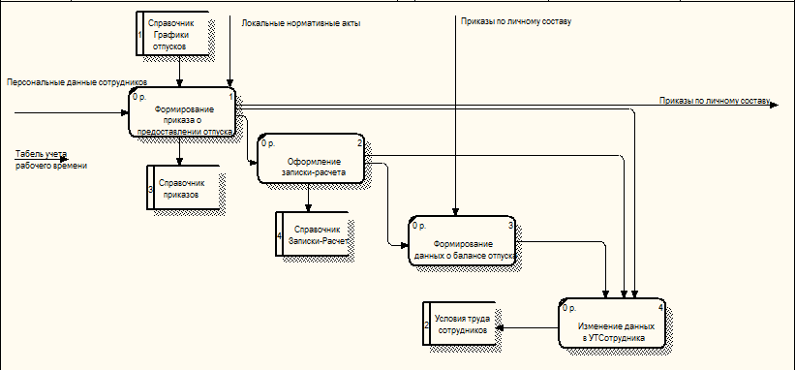

Декомпозиция DFD Оформление отпуска

* + - 1. 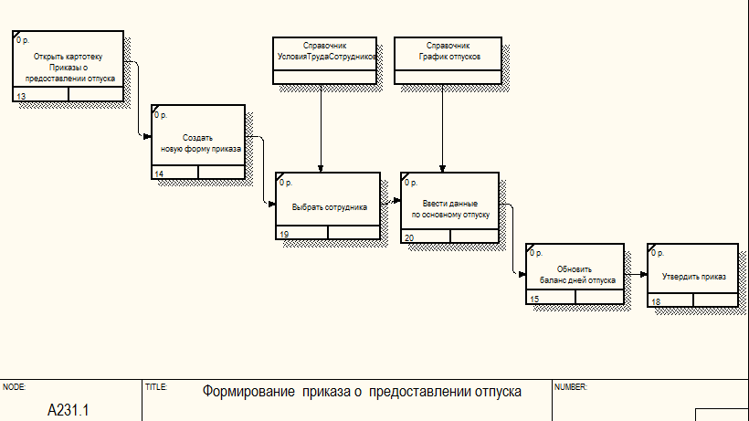

Формирование приказа о предоставлении отпуска IDEF3

* + - 1. 2. Количественный анализ диаграммы декомпозиции для IDEF0
      2. N = 3
      3. A1 = 7
      4. A2 = 4
      5. A3 = 5
      6. Kb = | 16 / 4 - 7 | = 1,6
      7. 3.
      8. 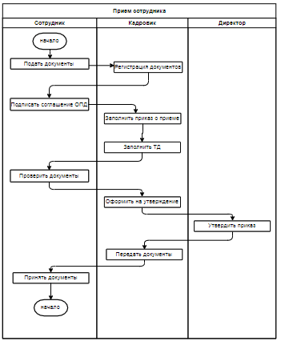
      9. ОПД – соглашение об обработке персональных данных
      10. **Вывод:** проведено знакомство с методологией IDEF3, построением SwimLane диаграмм, а также со средствами для анализа модели. Приобретены практические навыки при построении смешанной модели с использованием CASE-средств.